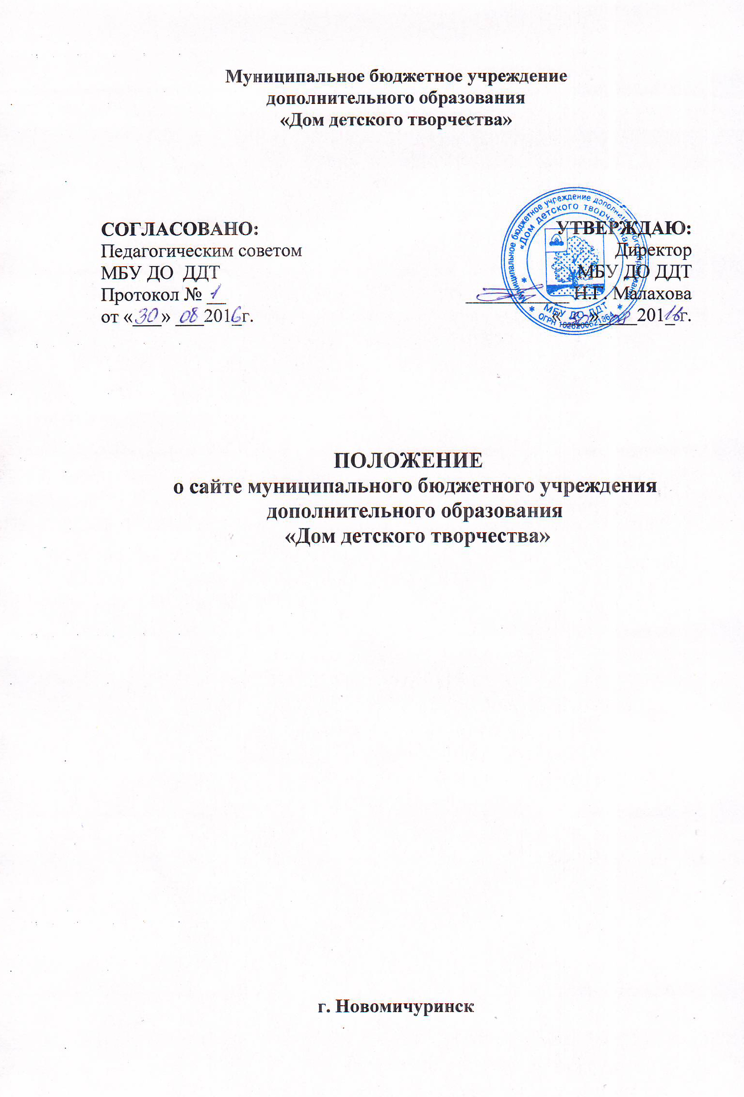

1. Общие положения
1.1. Положение (далее - Положение) определяет назначение, принципы построения и структуру информационных материалов, размещаемых на официальном web-сайте (далее - Сайт) муниципального бюджетного учреждения дополнительного образования «Дом детского творчества» г. Новомичуринск, Пронский район, Рязанская область (далее МБУ ДО ДДТ ), а также регламентирует технологию создания и функционирования Сайта образовательного учреждения.
1.2. Функционирование сайта образовательного учреждения регламентируется Федеральным законом от 29.12.2012 №273-Ф3 «Об образовании в Российской Федерации», Постановлением Правительства в РФ № 582 от 10.07.2013 «Об утверждении правил размещения на официальном сайте образовательной организации в информационно-телекоммуникационной системе «Интернет» и обновления информации об образовательной организации», Уставом образовательного учреждения, настоящим Положением
1.3. Адрес официального сайта МБУ ДО ДДТ http://ddt.fvds.ru
1.4. Сайт МБУ ДО ДДТ обеспечивает официальное представление информации об образовательном учреждении в сети Интернет с целью расширения рынка образовательных услуг образовательного учреждения, оперативного ознакомления педагогических работников, обучающихся, родителей и других заинтересованных лиц с деятельностью образовательного учреждения.
1.5. Пользователем Сайта может быть любое лицо, имеющее технические возможности выхода в Интернет.

2. Цели, задачи Сайта
2.1. Целью Сайта МБУ ДО ДДТ является оперативное и объективное информирование общественности о деятельности образовательного учреждения, включение образовательного учреждения в единое образовательное информационное пространство.
2.2. Задачи Сайта:
2.2.1. Формирование позитивного имиджа МБУ ДО ДДТ.
2.2.3. Презентация достижений обучающихся и педагогического коллектива МБУ ДО ДДТ, его особенностей, истории развития, реализуемых образовательных программ.
2.2.4. Создание условий для взаимодействия участников образовательного процесса, социальных партнеров образовательного учреждения.
2.2.5. Стимулирование творческой активности педагогов и обучающихся.
2.2.6. Получение обратной связи от всех участников образовательного
процесса.

3. Информационный ресурс Сайта
3.1. Информационный ресурс Сайта МБУ ДО ДДТ формируется в соответствии с деятельностью учреждения, педагогических работников, обучающихся, их родителей (законных представителей), деловых партнеров и прочих заинтересованных лиц.
3.2. Информационный ресурс Сайта является открытым и общедоступным.
3.3. Условия размещения ресурсов ограниченного доступа регулируются отдельными документами. Размещение таких ресурсов допустимо только при
наличии соответствующих организационных и программно-технических возможностей, обеспечивающих защиту персональных данных и авторских прав.
3.4. На Сайте МБУ ДО ДДТ размещается:
- Информация:
- о дате создания Учреждения, об учредителе, о месте нахождения Учреждения и его структурных подразделений, режиме, графике работы, контактных телефонах и об адресах электронной почты;
- об органах управления Учреждения, в том числе:
- о руководителе образовательной организации, его заместителе;
- о персональном составе педагогических работников с указанием уровня образования, квалификации и опыта работы, в том числе:
- фамилия, имя, отчество работника;
- занимаемая должность (должности);
- преподаваемые дисциплины;
- данные о повышении квалификации и (или) профессиональной переподготовке (при наличии);
- общий стаж работы;
- стаж работы по специальности;
- об уровне образования;
- о сроке действия государственной аккредитации
- список реализуемых дополнительных образовательных программ;
- о методических и об иных документах, разработанных Учреждением для обеспечения образовательного процесса;
- о языках, на которых осуществляется образование (обучение);
- контактные телефоны;
- о материально-техническом обеспечении образовательной деятельности, в том числе сведения о наличии оборудованных учебных кабинетов, библиотеки, средств обучения и воспитания, об условиях охраны здоровья обучающихся, о доступе к информационным системам и информационно-телекоммуникационным сетям, об электронных образовательных ресурсах, к которым обеспечивается доступ обучающихся:
- об объеме образовательной деятельности, финансовое обеспечение которой осуществляется за счет местного бюджета;
- копии:
- устава Учреждения;
- лицензии на осуществление образовательной деятельности (с приложениями);
- локальных нормативных актов, предусмотренных частью 2 статьи 30 Федерального закона от 29.12.2012 №273-Ф3 "Об образовании в Российской Федерации", правил поведения обучающихся, правил внутреннего трудового распорядка и коллективного договора;
- - отчет о результатах самообследования;
- - предписания органов, осуществляющих государственный контроль (надзор) в сфере образования, отчеты об исполнении таких предписаний;
- - иную информацию, которая размещается, опубликовывается по решению Учреждения и (или) размещение, опубликование которой являются обязательными в соответствии с законодательством Российской Федерации.
3.5. На Сайте могут быть размещены другие информационные ресурсы:
- материалы о научно-исследовательской деятельности обучающихся и их участии в олимпиадах и конкурсах;
- электронные каталоги информационных ресурсов образовательного учреждения;
- материалы о руководителях, педагогах, выпускниках, деловых партнерах образовательного учреждения с переходом на их сайты, блоги;
- фотоматериалы;
- гостевая книга.
3.6. Часть информационного ресурса, формируемого по инициативе методических объединений, детских организаций, музеев, творческих коллективов, педагогов и обучающихся образовательного учреждения, может быть размещена на отдельных специализированных сайтах, доступ к которым организуется с Сайта образовательного учреждения, при этом данные сайты считаются неотъемлемой частью Сайта образовательного учреждения и на них распространяются все нормы и правила данного Положения.
3.7. Не допускается размещение на Сайте образовательного учреждения противоправной информации и информации, не имеющей отношения к деятельности образовательного учреждения, несовместимой с задачами образования, разжигающей межнациональную рознь, призывающей к насилию, не подлежащей свободному распространению в соответствии с законодательством Российской Федерации.
3.8. Информация на официальном сайте размещается на русском языке.

4. Организация информационного наполнения и сопровождения Сайта
4.1. Непосредственное выполнение технологических работ по обеспечению целостности и доступности Сайта образовательного учреждения, реализации правил разграничения доступа возлагается на администратора Сайта (далее -
администратор), который назначается директором образовательного
учреждения.
4.2. Администратор осуществляет:
• оперативный контроль за размещенной на Сайте образовательного учреждения информацией;
• обновление сведений, указанных в п.3.4, не позднее 10 рабочих дней после их изменений;
• изменение структуры Сайта, по согласованию с директором МБУ ДО ДДТ;
• программно-техническую поддержку, реализацию политики разграничения доступа и обеспечение безопасности информационных ресурсов.

5.0тветственность
5.1. Ответственность за недостоверное, несвоевременное или некачественное предоставление информации (в том числе с грамматическими или синтаксическими ошибками) для размещения на Сайте образовательного учреждения несёт педагог (должностное лицо), предоставивший информацию.
5.2. Ответственность за некачественное текущее сопровождение Сайта несет
Администратор. Некачественное текущее сопровождение может выражаться:
в несвоевременном размещении предоставляемой информации;
в отсутствии даты размещения документа;
в совершении действий, повлекших причинение вреда информационному ресурсу;
в невыполнении необходимых программно-технических мер по обеспечению
целостности и доступности информационного ресурса.

